:BÁO CÁO THỰC HÀNH LAB 4: KHẢO SÁT VÀ ĐÁNH GIÁ BỀ MẶT MẠNG BẰNG NMAP
Thông tin sinh viên:
Họ và tên: Nguyễn Quốc Yên
Lớp: 11-CNPM2
MSSV: 1150080164
Phiên bản môi trường: VMware Workstation Pro, Windows 11, Kali Linux, Metasploitable 2.
Link video: https://youtu.be/2HzBfpa9C_s
PHẦN I: THỰC HÀNH CÁC TÌNH HUỐNG VÀ XÂY DỰNG BẰNG CHỨNG

1. Chuẩn bị môi trường và lấy địa chỉ IP

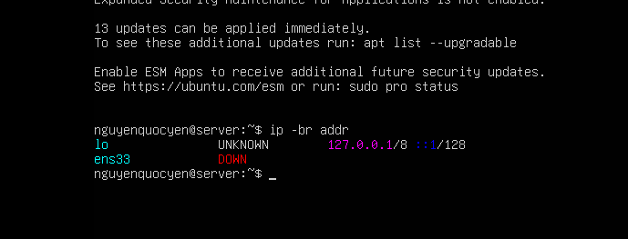 (Ghi chú: Chụp màn hình lệnh ip -br addr trên Kali Linux, làm rõ giao diện Host-Only và địa chỉ IP của Kali).

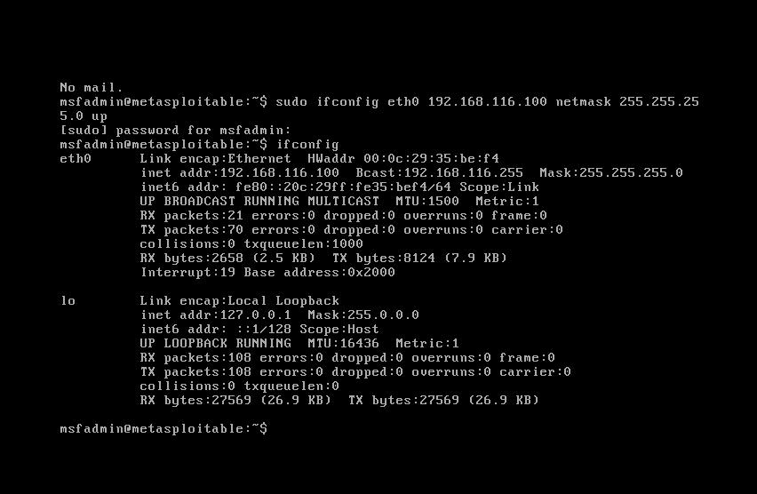 (Ghi chú: Chụp màn hình lệnh ifconfig hoặc ip a trên Metasploitable 2, làm rõ IP thật của máy đích).

Bảng IP thực tế của hệ thống:

- Windows Host: IP [Nhập IP Host-Only của máy thật] - Subnet: [Nhập Subnet] - Vai trò: VirtualBox Host Only adapter.

- Kali VM: IP [Nhập IP Kali] - Subnet: [Nhập Subnet] - Vai trò: Máy quét.

- Metasploitable 2: IP [Nhập IP Metasploitable 2] - Subnet: [Nhập Subnet] - Vai trò: Máy đích.

2. Nhiệm vụ 1 - Phát hiện các host đang hoạt động (Host Discovery)

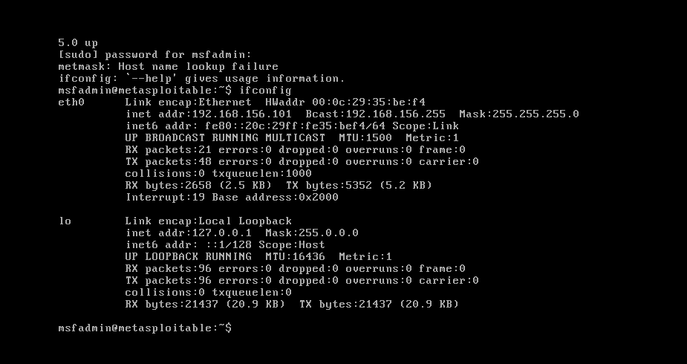 (Ghi chú: Chụp màn hình kết quả chạy lệnh ping quét mạng nmap -sn 192.168.56.0/24 trên Kali).

Bảng kết quả phát hiện Host:

- Host 1: IP [Nhập IP] - MAC/Vendor: [Nhập MAC] - Vai trò: [Máy Host/Kali/Metasploitable].

- Host 2: IP [Nhập IP] - MAC/Vendor: [Nhập MAC] - Vai trò: [Máy Host/Kali/Metasploitable].

- Host 3: IP [Nhập IP] - MAC/Vendor: [Nhập MAC] - Vai trò: [Máy Host/Kali/Metasploitable].

3. Khảo sát cổng TCP và so sánh kỹ thuật quét

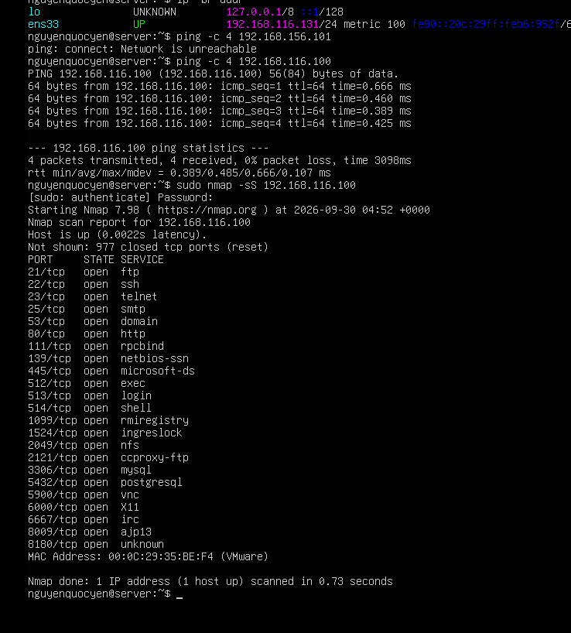 (Ghi chú: Chụp màn hình kết quả chạy lệnh quét TCP Connect -sT hoặc SYN scan -sS vào máy mục tiêu).

Bảng so sánh kỹ thuật -sT và -sS:

- Cổng open: [-sT: Số lượng] | [-sS: Số lượng] -> Nhận xét: [Ghi nhận xét của bạn].

- Cổng closed: [-sT: Số lượng] | [-sS: Số lượng] -> Nhận xét: [Ghi nhận xét của bạn].

- Cổng filtered: [-sT: Số lượng] | [-sS: Số lượng] -> Nhận xét: [Ghi nhận xét của bạn].

- Thời gian quét: [-sT: Thời gian] | [-sS: Thời gian] -> Nhận xét: [SYN scan thường nhanh hơn].

- Quyền cần thiết: [-sT: User thường] | [-sS: Root/Sudo] -> Nhận xét: [SYN cần quyền root để can thiệp gói tin raw TCP].

4. Quét UDP có kiểm soát

Bảng kết quả quét 20 cổng UDP phổ biến:

- Cổng [VD: 53] - Trạng thái: [open/closed] - Dịch vụ: [domain] - Giải thích: [Nhận xét].

- Cổng [VD: 67] - Trạng thái: [open/closed] - Dịch vụ: [dhcps] - Giải thích: [Nhận xét].
(Điền thêm các cổng UDP phát hiện được).

5. Nhận diện dịch vụ và hệ điều hành

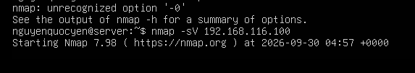 (Ghi chú: Chụp màn hình kết quả quét nhận diện phiên bản dịch vụ với tham số -sV).

Bảng nhận diện phiên bản dịch vụ:

- Port 21 (tcp - ftp): Version [Nhập version tìm được, vd: vsftpd 2.3.4] - Ghi chú rủi ro: [Có lỗ hổng backdoor nổi tiếng].

- Port 22 (tcp - ssh): Version [Nhập version] - Ghi chú rủi ro: [Nhập rủi ro nếu có].

- Port 80 (tcp - http): Version [Nhập version] - Ghi chú rủi ro: [Nhập rủi ro nếu có].

- Port 445 (tcp - smb): Version [Nhập version] - Ghi chú rủi ro: [Nguy cơ dính MS17-010].

- Port 3306 (tcp - mysql): Version [Nhập version] - Ghi chú rủi ro: [Nhập rủi ro nếu có].

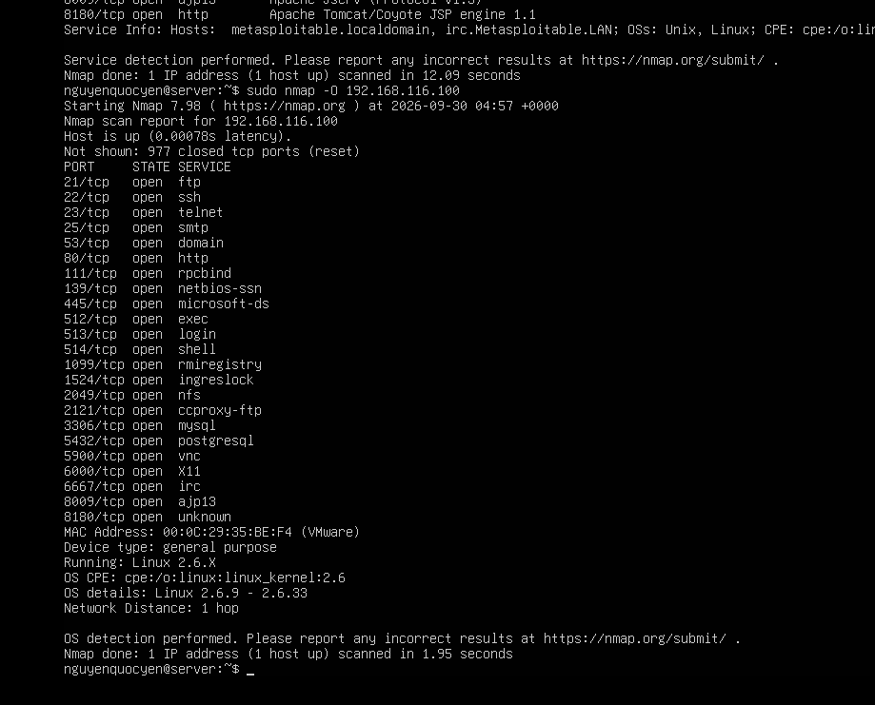 (Ghi chú: Chụp màn hình kết quả quét nhận diện HĐH với tham số -O hoặc quét tổng hợp -A).

6. NSE - Kiểm tra thông tin và lỗ hổng SMB

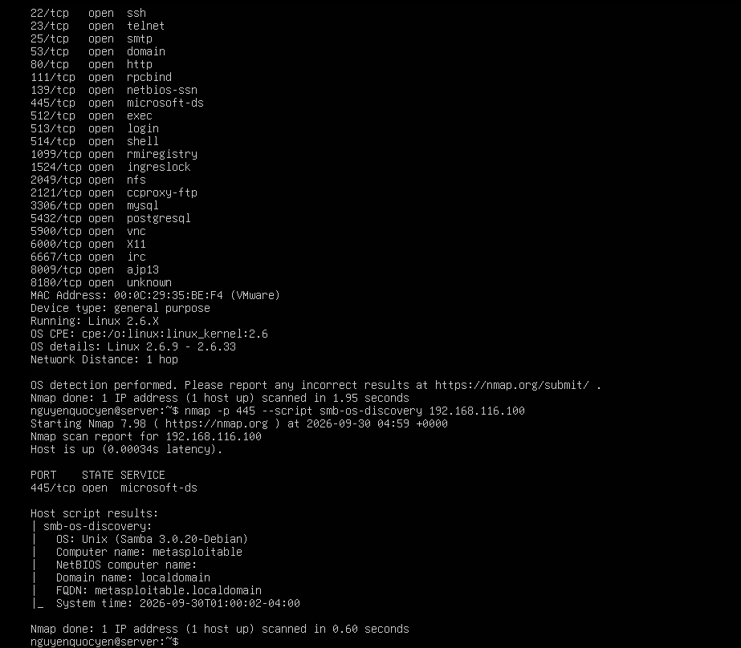 (Ghi chú: Chụp màn hình chạy một NSE script như smb-os-discovery hoặc smb-vuln-ms17-010 và dòng kết luận).

Kết quả kiểm tra SMB (Cổng 445/tcp):

- Metasploitable 2: Kết quả script: [Ghi kết quả, vd: VULNERABLE] - Kết luận: [Dễ bị tấn công] - Biện pháp: [Cập nhật bản vá/Đóng cổng].

- Windows VM (nếu có): Kết quả script: [Ghi kết quả] - Kết luận: [An toàn/Không lấy được thông tin] - Biện pháp: [Tiếp tục duy trì Firewall].

7. Xuất kết quả và tạo hồ sơ bằng chứng

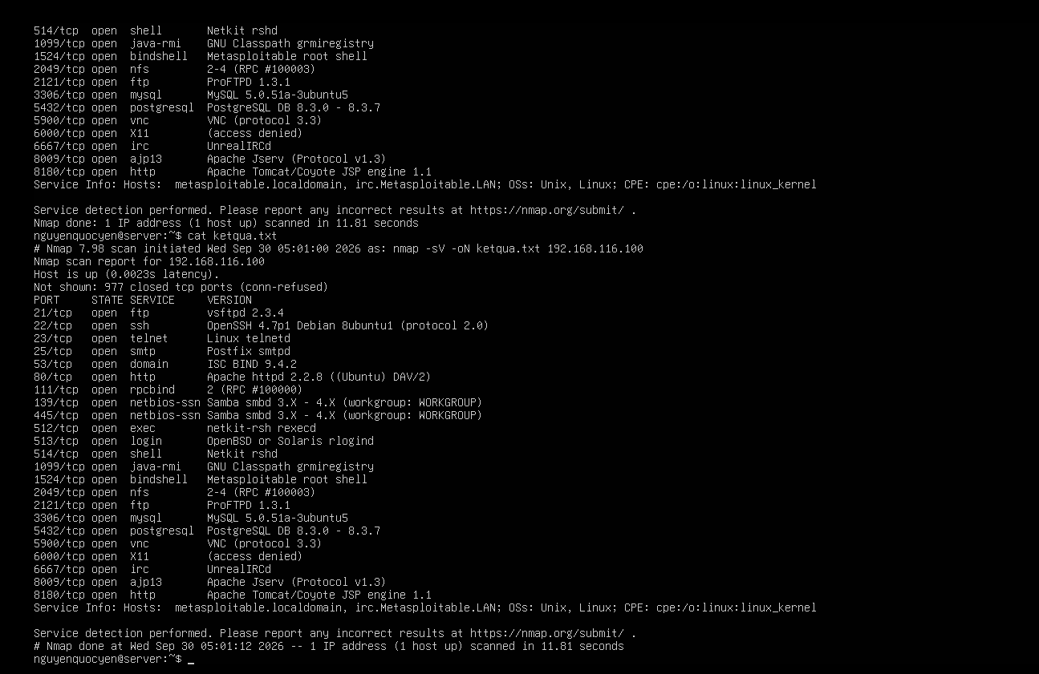 (Ghi chú: Chụp màn hình tệp kết quả được lưu dạng văn bản .txt, XML .xml hoặc mở trên trình duyệt file .html).

8. Tình huống - Trước và sau khi hardening (Đóng băng hệ thống/Tường lửa)

Bảng đánh giá Before / After:

- Số cổng open: Before: [Số] - After: [Số] - Giải thích: [Tường lửa đã chặn...].

- Số cổng filtered: Before: [Số] - After: [Số] - Giải thích: [Các cổng bị DROP gói tin chuyển sang filtered].

- Dịch vụ bị thay đổi: Before: [Tên dịch vụ] - After: [Không phản hồi] - Giải thích: [Đã tắt dịch vụ...].

PHẦN II: TRẢ LỜI CÂU HỎI PHÂN TÍCH

1. Sự khác nhau giữa open, closed và filtered là gì? Nêu một tình huống mỗi trạng thái.
Trả lời:
- Open: Cổng đang mở và có một ứng dụng đang lắng nghe chấp nhận kết nối (VD: Quét cổng 80 thấy Web Server trả lời SYN/ACK).
- Closed: Cổng đã đóng, máy đích nhận được gói tin nhưng phản hồi bằng cờ RST vì không có ứng dụng nào lắng nghe (VD: Quét cổng 4444 không có mã độc).
- Filtered: Nmap không thể xác định cổng mở hay đóng vì gói tin bị chặn bởi thiết bị mạng hoặc tường lửa (VD: Quét cổng 445 của máy Windows đang bật Firewall, gói tin bị Drop không có phản hồi).

2. Tại sao -sS thường cần quyền cao hơn -sT? Hai kỹ thuật khác nhau ở cơ chế thiết lập kết nối như thế nào?
Trả lời: -sS (SYN Scan) cần quyền Root/Administrator vì nó tự can thiệp tạo các gói tin TCP thô (raw packet) để gửi cờ SYN và ngắt kết nối ngay khi nhận SYN/ACK (chỉ bắt tay nửa chừng). Trong khi đó, -sT (TCP Connect) sử dụng hàm mạng cấp cao của hệ điều hành (hàm connect()) để hoàn thành trọn vẹn quá trình bắt tay 3 bước, nên user thường cũng có thể chạy được.

3. Vì sao FIN/Xmas/NULL có thể cho kết quả khó diễn giải trên một số hệ điều hành hoặc firewall?
Trả lời: Vì các kiểu quét này lợi dụng lỗ hổng trong chuẩn TCP RFC 793 (nếu gửi gói tin bất thường không có cờ SYN, RST, ACK tới cổng đóng thì trả về RST, cổng mở thì im lặng). Tuy nhiên, các hệ điều hành như Windows không tuân thủ chuẩn này (trả về RST cho cả cổng mở và đóng), và Firewall hiện đại (Stateful Firewall) thường Drop các gói tin dị dạng này, dẫn đến kết quả Nmap toàn báo "open|filtered".

4. ACK scan trả lời câu hỏi gì khác với SYN scan?
Trả lời: SYN Scan dùng để tìm xem cổng nào đang mở (Open). Còn ACK Scan (-sA) KHÔNG dùng để tìm cổng mở, nó chỉ dùng để kiểm tra xem hệ thống có Tường lửa (Firewall) trạng thái đứng chắn phía trước hay không. Nếu trả về RST (unfiltered), nghĩa là không có tường lửa chặn; nếu không phản hồi (filtered), nghĩa là có tường lửa Drop gói tin.

5. Tại sao UDP scan thường chậm và dễ xuất hiện open|filtered?
Trả lời: UDP là giao thức phi kết nối, không có cơ chế bắt tay và phản hồi xác nhận như TCP. Khi gửi gói tin UDP đến cổng mở, đích thường im lặng không đáp trả. Khi gửi đến cổng bị tường lửa chặn, nó cũng im lặng. Do đó Nmap không phân biệt được và báo "open|filtered". Nmap phải đợi timeout rất lâu để xác nhận sự im lặng này, cộng thêm cơ chế giới hạn tốc độ báo lỗi ICMP của HĐH khiến UDP Scan rất chậm.

6. -sV đóng vai trò gì trong quản lý lỗ hổng? Tại sao chỉ biết port 80 là chưa đủ?
Trả lời: -sV (Version Detection) giúp xác định chính xác tên và phiên bản của phần mềm đang chạy đằng sau cổng. Biết port 80 mở chỉ cho biết có dịch vụ Web, nhưng biết nó chạy "Apache 2.4.49" (thông qua -sV) sẽ giúp phát hiện ngay phần mềm này có lỗ hổng CVE-2021-41773. Nó là cơ sở để tra cứu và tìm mã khai thác (Exploit).

7. OS fingerprinting có những giới hạn nào? Vì sao không nên coi kết quả -O là tuyệt đối?
Trả lời: -O đoán HĐH dựa vào phân tích sự khác biệt nhỏ trong cách hệ thống phản hồi các gói tin TCP/IP dị dạng (TCP/IP stack). Tuy nhiên, kết quả có thể sai lệch nếu: Máy mục tiêu nấp sau Tường lửa/NAT; Quản trị viên cố tình tinh chỉnh TCP/IP stack (OS Obfuscation); hoặc đó là thiết bị IoT/nhúng lạ không có trong cơ sở dữ liệu của Nmap.

8. NSE script báo timeout có đồng nghĩa “không có lỗ hổng” không? Giải thích.
Trả lời: KHÔNG. Báo Timeout chỉ có nghĩa là máy quét không thể hoàn thành việc gửi/nhận dữ liệu với máy đích trong thời gian quy định. Nguyên nhân có thể do mạng lag, tường lửa chặn IP, hoặc dịch vụ phản hồi quá chậm. Lỗ hổng vẫn có thể tồn tại bên trong nhưng Nmap chưa tiếp cận được.

9. So sánh before/after hardening: thay đổi nào trong port state chứng minh biện pháp phòng thủ có hiệu lực?
Trả lời:

- Nếu port chuyển từ open sang closed: Chứng minh dịch vụ rủi ro đã được tắt hoàn toàn.

- Nếu port chuyển từ open sang filtered: Chứng minh Tường lửa (Firewall) đã được bật hoặc tạo Rule chặn IP quét thành công.

10. Nêu ba cấu hình phòng thủ giúp giảm bề mặt tấn công mà không dựa vào “ẩn mình” trước Nmap.
Trả lời:

- Vô hiệu hóa và gỡ bỏ hoàn toàn các dịch vụ/phần mềm không cần thiết (Tắt Telnet, FTP cũ...).

- Cập nhật bản vá phần mềm (Patching) thường xuyên để loại bỏ lỗ hổng trên các dịch vụ bắt buộc phải mở (như Web, Mail).

- Sử dụng kiến trúc Zero Trust, áp dụng xác thực mạnh (MFA) và kiểm soát truy cập dựa trên danh sách cho phép (Allow-list) ở cấp độ Network và Application.

CÁC CÂU HỎI MỞ RỘNG (BỔ SUNG)

11. Vì sao quét toàn bộ 65535 cổng lại tốn nhiều thời gian hơn hẳn quét mặc định? Khi nào cần quét đầy đủ?
Trả lời: Quét mặc định Nmap chỉ quét 1000 cổng phổ biến nhất (Top ports). Việc quét toàn bộ 65535 cổng (-p-) đòi hỏi Nmap phải gửi số lượng gói tin gấp 65 lần, gây tắc nghẽn, mất thời gian đợi timeout và dễ bị hệ thống phòng thủ ngắt kết nối chặn. Quét đầy đủ được sử dụng trong các đợt kiểm thử xâm nhập chuyên sâu (Pentest) hoặc rà soát toàn diện (Compliance Audit) để tránh bỏ lọt các Backdoor hay dịch vụ bị quản trị viên giấu ở các cổng cao (vd: 31337, 55555).

12. Kỹ thuật decoy (-D) và fragmentation (-f) giúp kẻ tấn công né tránh thế nào, và IDS/firewall cần làm gì để chống lại?
Trả lời:

- Né tránh: Decoy (-D) tạo ra hàng loạt IP giả trà trộn với IP thật làm quá tải file log, khiến quản trị viên khó xác định nguồn tấn công thật. Fragmentation (-f) chia nhỏ gói tin TCP header ra nhiều phần nhỏ để qua mặt các thiết bị lọc chữ ký thô sơ.

- Phòng thủ: Tường lửa/IDS hiện đại cần có tính năng phân mảnh lại gói tin (Packet Reassembly) trước khi kiểm tra; và phân tích hành vi theo ngữ cảnh (Stateful Inspection) thay vì chỉ quét các gói rời rạc.

13. Giải thích vì sao -oA (xuất cả ba định dạng) hữu ích khi làm hồ sơ bằng chứng cho một cuộc đánh giá.
Trả lời: Việc xuất -oA cho ra 3 file: .nmap (dễ đọc bằng mắt người để làm báo cáo nhanh), .xml (có cấu trúc chuẩn để dễ dàng nạp vào các hệ thống quản lý lỗ hổng, công cụ tạo HTML hoặc Metasploit), và .gnmap (dễ dàng dùng lệnh grep, awk trong Linux để lọc IP/Port nhanh). Nó lưu trữ chứng cứ ở mọi format cần thiết chỉ với 1 lần quét.

14. Nếu một host trả về toàn bộ cổng ở trạng thái filtered, điều đó gợi ý gì về cấu hình firewall của host đó?
Trả lời: Gợi ý rằng Host đó (hoặc Router/Firewall bảo vệ nó) đang áp dụng chính sách bảo mật "Drop All" (chặn toàn bộ) theo mặc định (Default Deny). Gói tin gửi đến bị vứt bỏ hoàn toàn mà không trả về bất cứ thông điệp từ chối (RST hay ICMP Unreachable) nào, khiến máy quét bị treo đợi timeout.

(Lưu ý: Các phần [Nhập...] bạn nhớ tự điền các số liệu thực tế vào lúc làm lab nhé. Phần lý thuyết tôi đã giúp bạn giải quyết chi tiết. Chúc bạn hoàn thành tốt bài thực hành Nmap này!)

